МИНОБРНАУКИ РОССИИ

Федеральное государственное бюджетное образовательное учреждение высшего образования

НИЖЕГОРОДСКИЙ ГОСУДАРСТВЕННЫЙ ТЕХНИЧЕСКИЙ
УНИВЕРСИТЕТ им. Р.Е.АЛЕКСЕЕВА

Институт радиоэлектроники и информационных технологий
Кафедра «Информационная безопасность вычислительных систем и сетей»

«Автоматизация задач»

ОТЧЕТ
по лабораторной работе №10
по дисциплине
Скриптовые языки программирования

РУКОВОДИТЕЛЬ:
________________ Вайнбаум Д.А.
(подпись)

СТУДЕНТ:
________________ Фролова Е.Д.
(подпись)

С22-СИБ
(шифр группы)

Работа защищена «___» ____________
С оценкой ________________________

Нижний Новгород 2026
Цель работы
Изучить принципы автоматизации рутинных операций с файловой системой средствами Python. Приобрести практические навыки создания инструмента командной строки, который без участия пользователя выполняет:
- разбиение крупных файлов на фрагменты заданного объёма для последующей передачи или хранения;
- восстановление исходного файла из набора фрагментов с контролем целостности;
- документирование параметров разбиения в служебном файле-манифесте, что исключает ошибки ручной сборки.
Теоретические основы
Автоматизация файловых операций часто требует выполнения однотипных действий с минимальным вмешательством человека. В работе задействованы:
- pathlib – современный подход к манипуляции путями, заменяющий модули os.path. Предоставляет удобные методы: .is_file(), .with_suffix(), .with_name(), .read_bytes(), .write_text(), .glob(). Позволяет избежать конкатенации строк и проблем с разделителями каталогов.
- Бинарный ввод-вывод – режим 'rb'/'wb' гарантирует побайтовое копирование без искажений, применимое к любым типам данных (изображения, видео, архивы, исполняемые файлы).
- Манифест – текстовый файл с метаданными (оригинальное имя, размер, размер блока, количество частей). Его наличие делает процесс сборки полностью автоматическим, исключая необходимость запоминать параметры разбиения.
- Обработка аргументов командной строки через sys.argv – простой способ управления поведением скрипта без изменения исходного кода, что является базовым принципом автоматизации.
Постановка задачи
Разработать скрипт, который принимает команду (split или join), путь к исходному файлу (или первой части) и опциональный размер фрагмента в мегабайтах. Скрипт должен:
- При разбиении:
- корректно вычислять количество фрагментов;
- создавать манифест, описывающий оригинал;
- последовательно записывать фрагменты с шаблонным именем (имя.расширение.part001 …);
- выводить информационные сообщения о ходе работы.
- При сборке:
- по переданной первой части находить манифест или определять список фрагментов по шаблону;
- проверять наличие всех фрагментов и предупреждать о неполном наборе;
- объединять фрагменты в бинарном режиме в исходный файл;
- при наличии манифеста автоматически сверять размер и сообщать о результате;
- предлагать удалить временные фрагменты и манифест, полностью завершая цикл автоматизации.
Ход работы
Инициализация и константы:
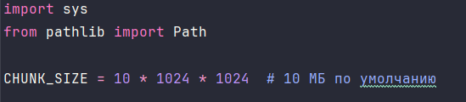
Рис 1. Инициализация и константа размера фрагментов.
Импортируются необходимые модули. CHUNK_SIZE определяет размер фрагмента по умолчанию – 10 МБ. При вызове с параметром размера он может быть переопределён.
Функция split_file:
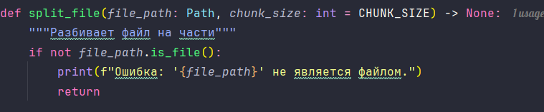
Рис 2. Проверка файла.
Проверка, что переданный путь указывает на существующий файл, предотвращает аварийное завершение.
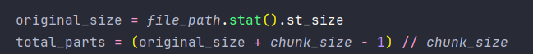
Рис 3. Вычисление количества фрагментов.
Целочисленное деление с округлением вверх даёт точное количество фрагментов даже для последнего блока неполного размера.
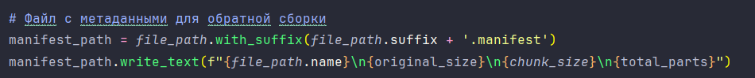
Рис 4. Формирование манифеста.
Манифест формируется добавлением дополнительного расширения .manifest. В него записываются четыре строки – вся информация, необходимая для автоматической сборки. Это позволяет полностью исключить участие человека при восстановлении файла.
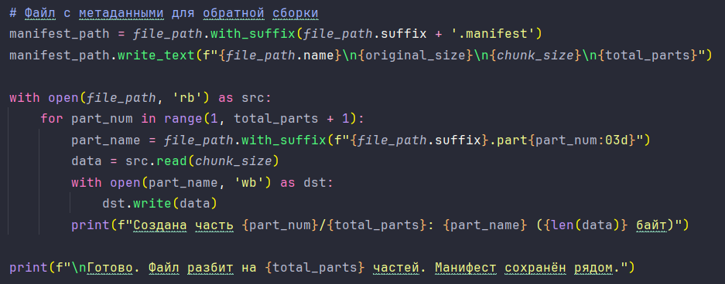
Рис 5. Создание частей.
Последовательное чтение и запись бинарными блоками гарантирует точное копирование контента. Трёхзначная нумерация обеспечивает правильный лексикографический порядок при просмотре каталога.
Функция join_files:
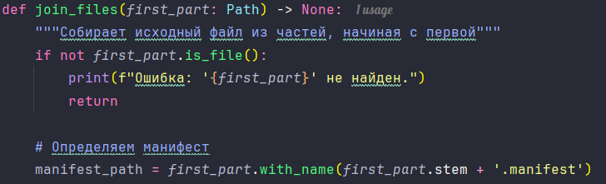
Рис 6. Проверка файла и определение манифеста.
Имя манифеста получается через stem первой части (отбрасывается последнее расширение .part001). Это позволяет находить манифест независимо от того, было ли исходное имя составным (например, book.doc.part001 → book.doc.manifest).
Ветка с манифестом (полная автоматизация):
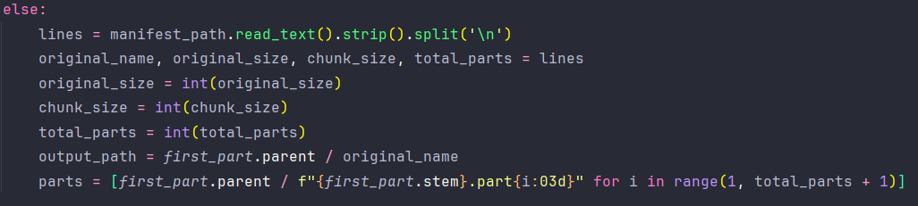
Рис 7. Работа с манифестом.
Все параметры загружаются из манифеста, список фрагментов строится программно.
Ветка без манифеста (адаптивная автоматизация):
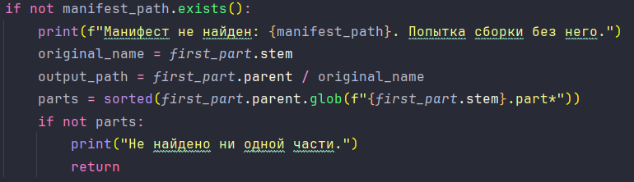
Рис 8. Работа без манифеста.
Даже при отсутствии манифеста скрипт пытается восстановить исходное имя и найти все части по шаблону, демонстрируя устойчивость автоматического процесса.
Проверка полноты набора:
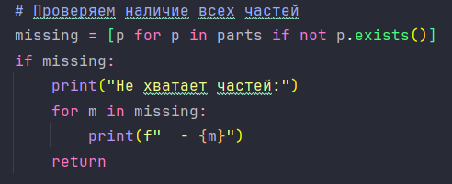
Рис 9. Проверка наличия всех частей.
Автоматический контроль прерывает операцию, если набор неполон, предотвращая создание повреждённого файла.
Сборка и контроль целостности:
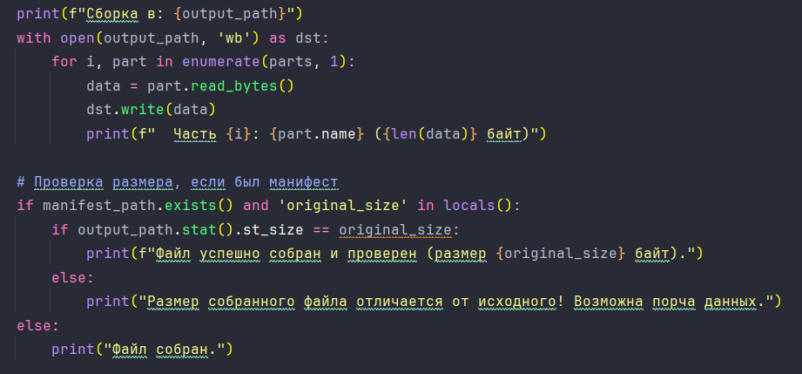
Рис 10. Сборка и проверка.
После объединения автоматически сверяется итоговый размер – ключевой шаг для проверки без участия человека.
Удаление временных файлов:
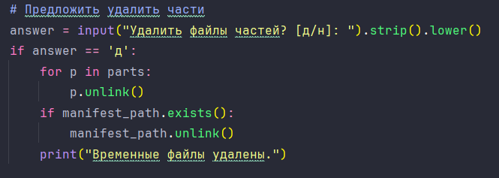
Рис 11. Опциональное удаление временных файлов.
Завершающая стадия автоматической очистки рабочей области.
Главная функция и диспетчеризация команд
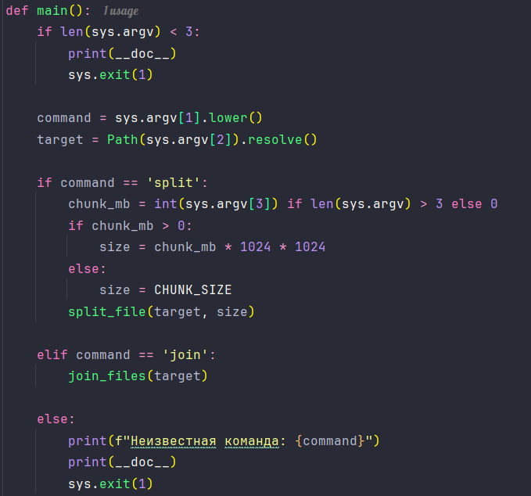
Рис 12. Главная функция.
Данный скрипт можно встраивать в любые цепочки автоматизации (shell-скрипты, cron, планировщик задач).

Тестирование и демонстрация автоматической работы
Автоматизация разбиения
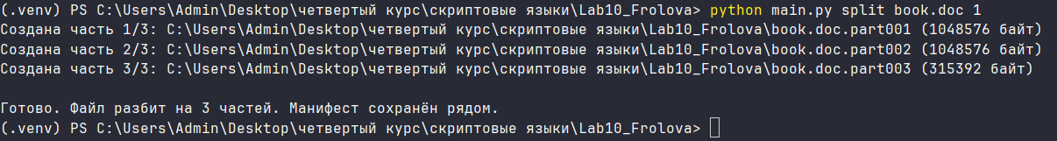
Рис 13. Разбиение файла.
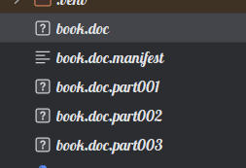
Рис 14. Результат разбиения
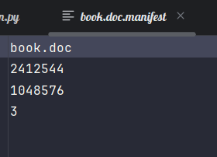
Рис 15. Созданный манифест.
Без участия пользователя создаются манифест и фрагменты. Все сообщения выводятся в консоль для логгирования.
Автоматическая сборка
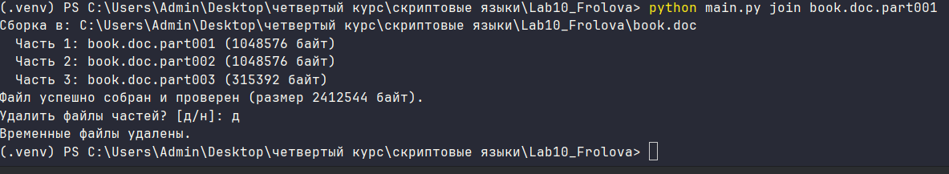
Рис 16. Сборка файла.

Поведение при нештатных ситуациях
- Отсутствие исходного файла → аварийное завершение с сообщением.
Рис 17. Остановка разбиения при отсутствии исходного файла.
- Отсутствие первой части → аварийное завершение с сообщением.
Рис 18. Остановка сборки при отсутствии первой части.
- Неполный набор фрагментов → диагностика и остановка.
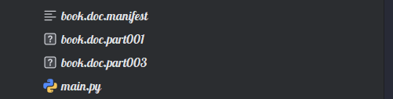
Рис 19. Отсутствие одной из частей.
Рис 20. Остановка сборки при отсутствии одной из частей.
- Отсутствие манифеста → адаптивный поиск фрагментов и продолжение работы (с предупреждением).
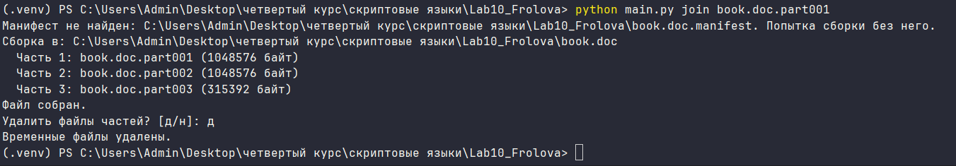
Рис 21. Сборка при отсутствии манифеста.
- Несостыковка размеров → предупреждение о повреждении.
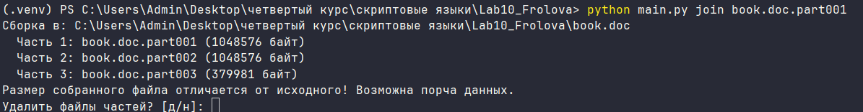
Рис 22. Предупреждение о повреждении файла.
Таким образом, скрипт демонстрирует свойственные автоматизированным системам черты: устойчивость, самодиагностику и минимизацию ручного труда.

Вывод
В результате выполнения лабораторной работы создано программное средство, которое полностью автоматизирует рутинные операции разбиения и сборки файлов, избавляя пользователя от необходимости вручную отслеживать количество фрагментов, их имена и порядок склейки. Использование объектно-ориентированного модуля pathlib в сочетании с бинарными потоками ввода-вывода обеспечивает переносимость решения между операционными системами и абсолютную неизменность данных любых форматов ‒ от текстов до мультимедийных файлов.
Ключевым приёмом автоматизации стала концепция файла-манифеста: один раз сгенерированные метаданные о размере и структуре фрагментов в дальнейшем безошибочно руководят процессом сборки, полностью исключая влияние человеческого фактора. Встроенные проверки существования файлов и автоматическая сверка размера собранного файла с исходным гарантируют надёжность операции, не требуя вмешательства оператора даже при неполных наборах данных ‒ скрипт диагностирует проблему и останавливает выполнение, предотвращая получение испорченного результата.

